**BANCO DE PREGUNTAS**

40

**APELLIDOS Y NOMBRES:**………………………………………………………………..

**ÁREA:** Matemática **CURSO:** 5° Secundaria A

**FECHA:** ……………/………………/2025 **NOTA**:

**Razonamos:**

**1.-** Un poste de luz de 6 metros proyecta una sombra de 4 metros. ¿Cuál es el ángulo de elevación del sol en ese momento?

A) 33.7º  
B) 45.0º  
C) 56.3º  
D) 66.8º

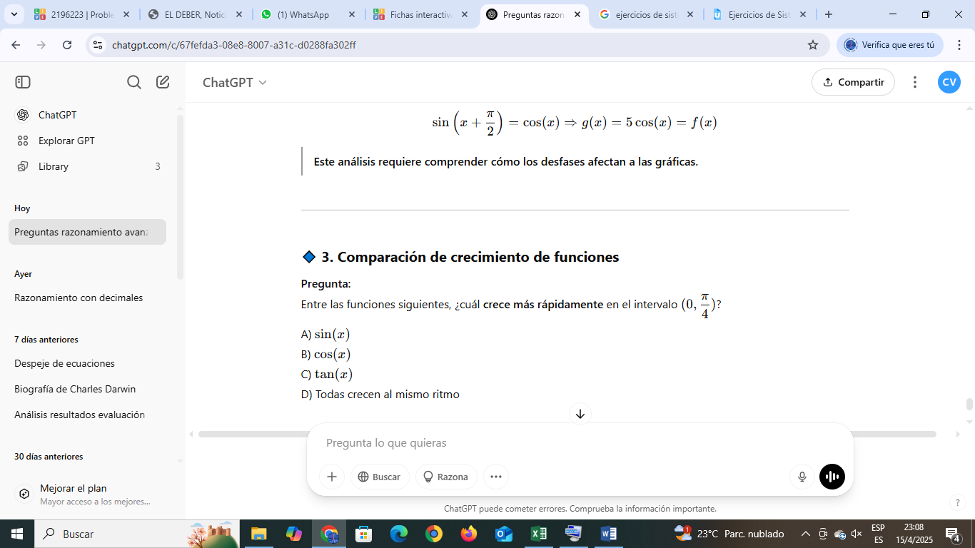2.- Analiza y encierra la opción correcta.

3.- Lee y encierra la opción correcta

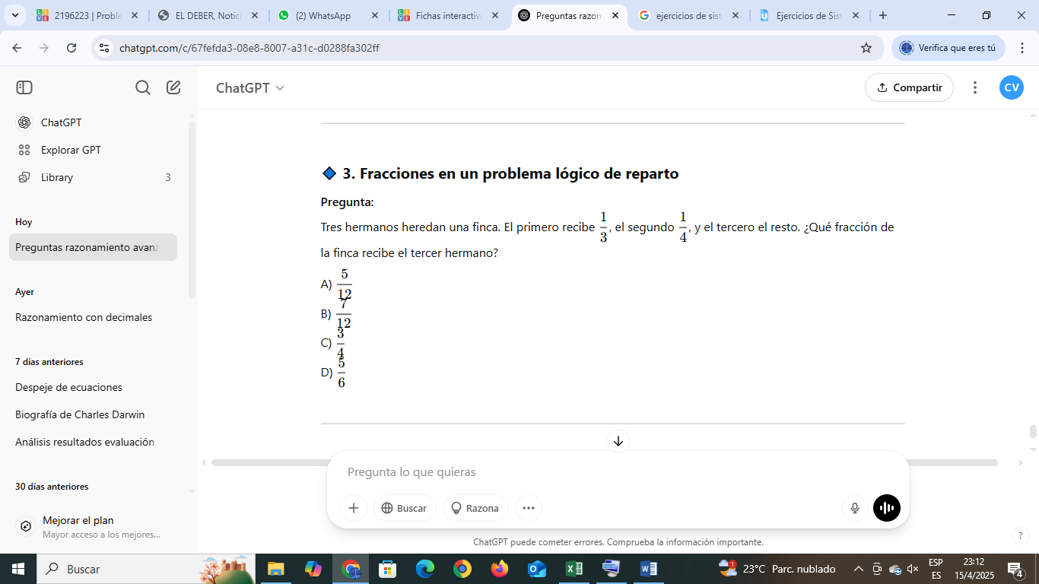

4.- Analiza y responde:

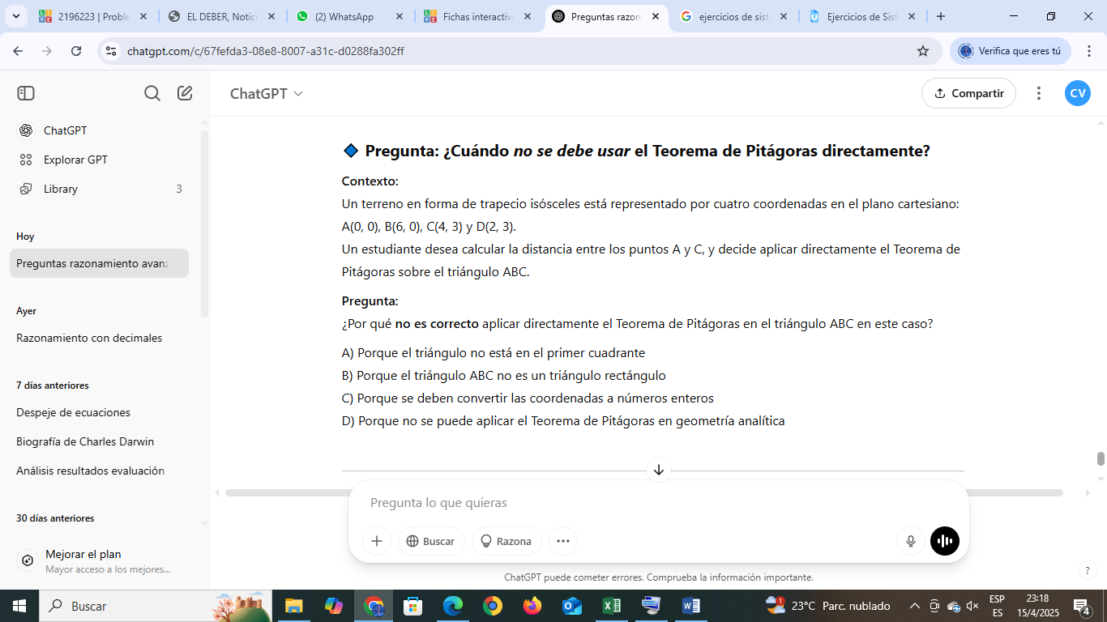

5.- ¿Cuánto mide el ancho de la casa?

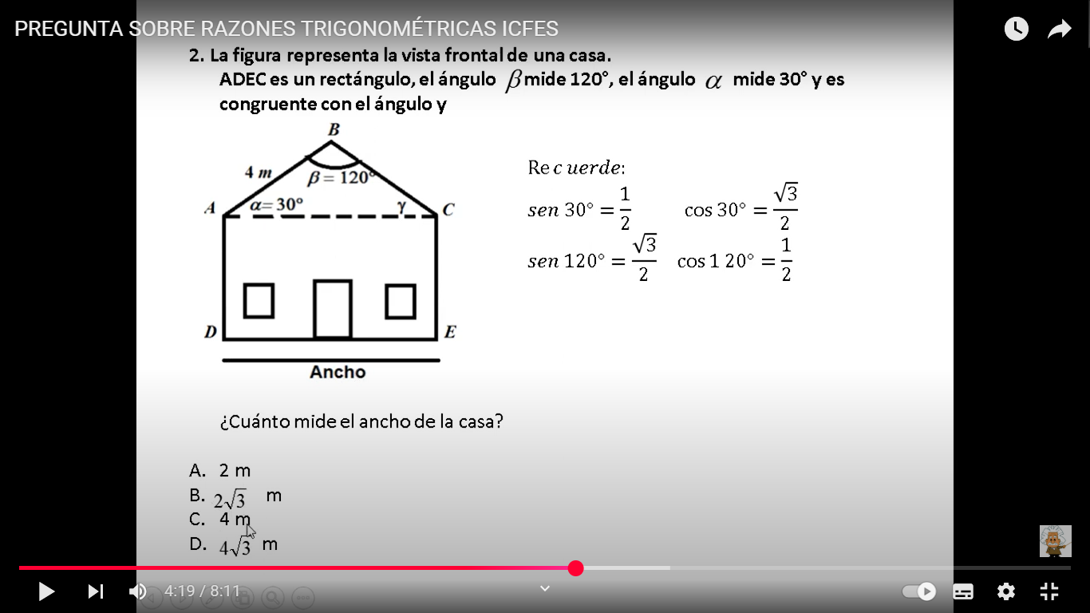

6.- Halla los elementos según correspondan:

En los Yungas se desea construir un túnel que atraviese una montaña. Un topógrafo desde un punto divisa los extremos del monte los cuales generan 120° y las distancias hacia los puntos es de 380 metros y 290 metros. Calcular la longitud del túnel que atraviesa el monte.

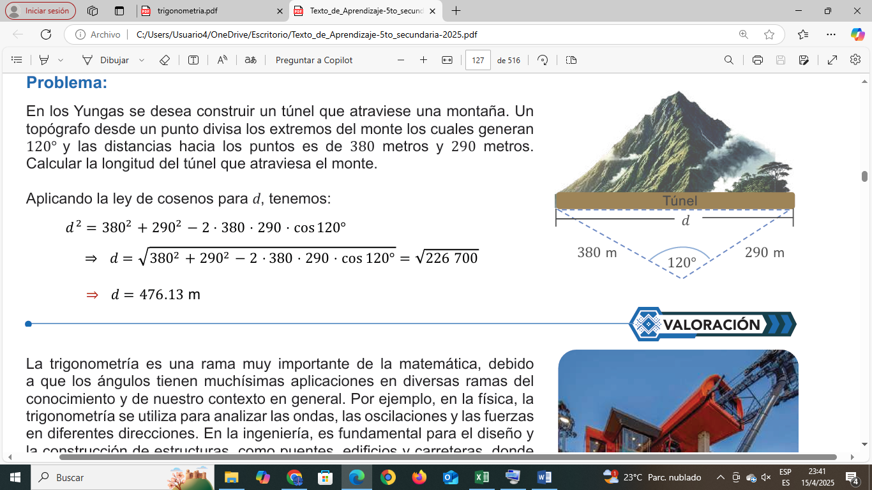

7.- De cierto sistema de engranajes se midió los radios de cada uno de ellos, se desea calcular el ángulo que genera el centro del engranaje superior.

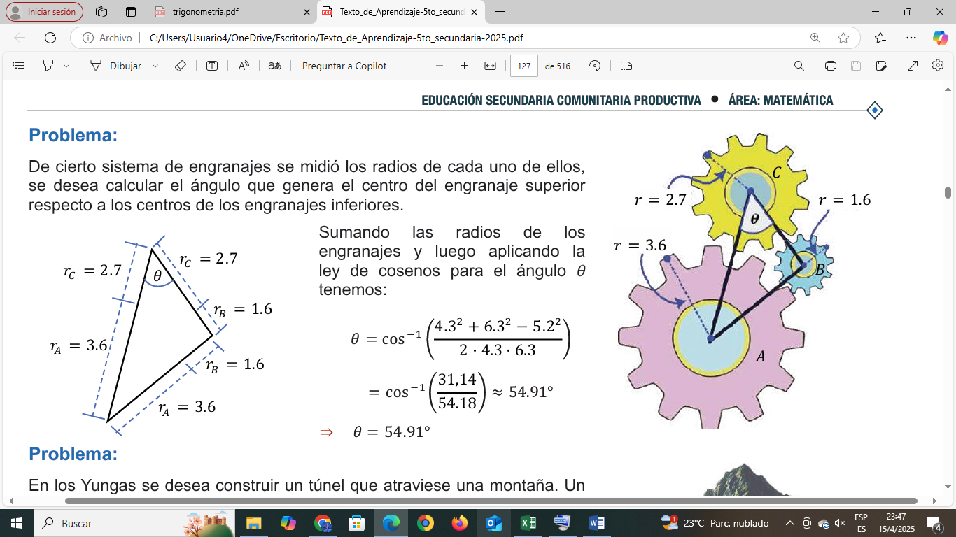

8.- Se construyeron tres islas artificiales para incrementar el turismo en la localidad de Lupalaya a orillas del Titicaca, ¿Qué distancia separa a las islas B y C?

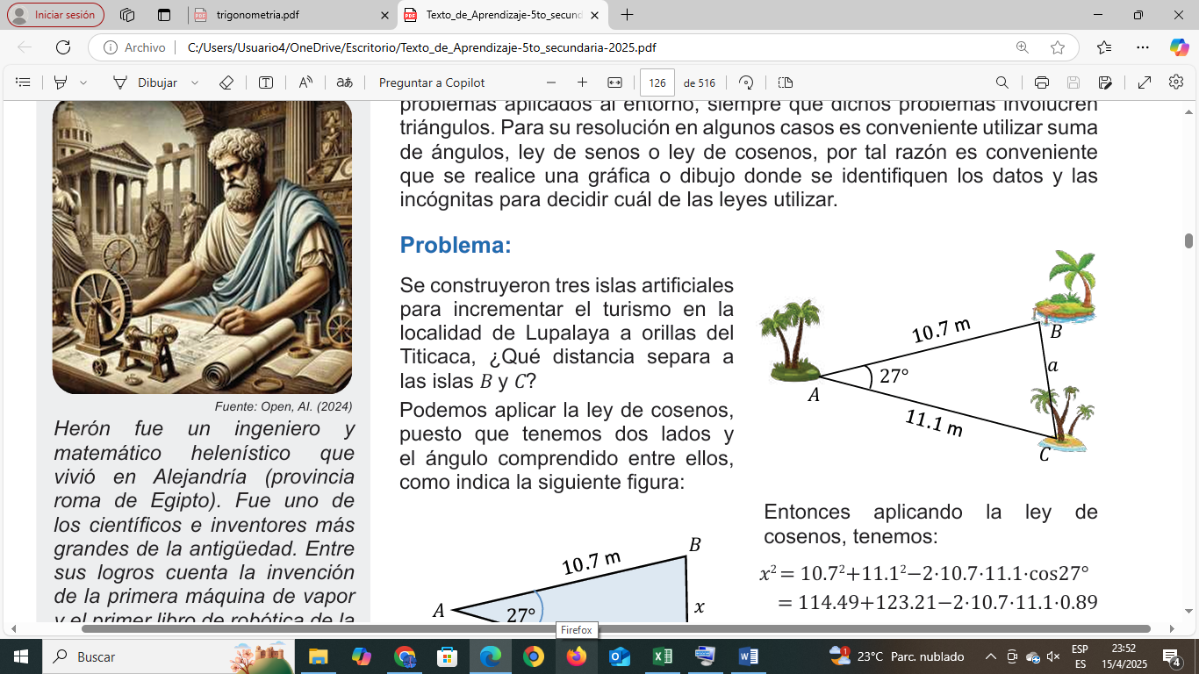

9.- Encuentra todos los elementos.

